评价报告网上公示表
项目编号：WTT-23-022-DJ □预评价□设计专篇 □控制效果评价□现状评价☑定期检测□日常检测
项目名称 | 中央储备粮武威直属库有限公司工作场所职业病危害因素定期检测
项目简介 | 中央储备粮武威直属库有限公司位于甘肃省武威工业园区，下设中心库区、截河库区、车站库区，总占地面积620亩，总仓容48.6万吨（其中：平房仓仓容29.31万吨、罩棚容量16.57万吨、罐容2.4万吨）。中心库区占地面积200亩，仓容9.9万吨、罩棚容量5.07万吨；车站库区占地面积139亩，仓容7万吨、罩棚容量5.58万吨，建有长度900米的现代化铁路专用线一条，年粮油吞吐能力可达30万吨；截河库区占地面积281亩，仓容12.41万吨、罩棚容量5.92万吨。
行业类别 | 谷物、棉花等农产品仓储
项目组长 | 蒋陕峰 | 报告审核人 | 洪江
质量负责人 | 韩炜烨 | 技术负责人 | 成晓琦
项目组成员 | 陈泶瑜、赵学仕
采样时间 | 2023.03.01
报告提交时间 | 2023月3月13日
影像资料 | 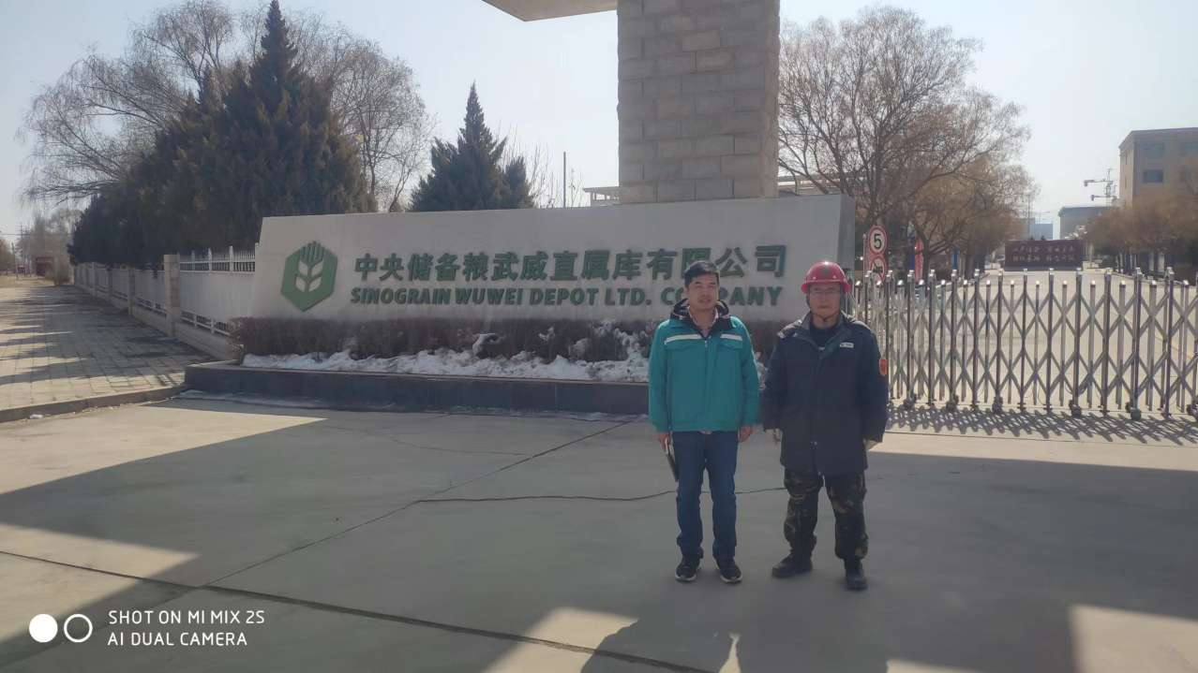
备注

